aktuell !
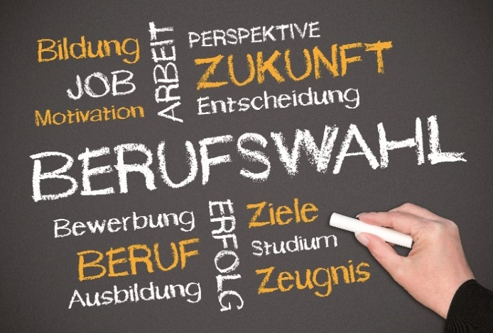
Mache ich eine Ausbildung oder gehe ich weiterhin zur Schule? Welche beruflichen Alternativen habe ich eigentlich? Wann muss ich mich bewerben? Welcher Beruf oder welches Studium passt zu meinen Stärken und Interessen? Egal in welcher Phase der Berufswahl Du gerade steckst und welche Entscheidungen Du treffen musst:

Die Berufsberatung der Agentur für Arbeit ist auch jetzt für Dich da.

Gerade weil viele Möglichkeiten wie Messebesuche, Praktika oder Schnuppertage in letzter Zeit stark eingeschränkt sind, ist jetzt der richtige Zeitpunkt für eine umfassende Beratung durch die Berufsberatung der Arbeitsagentur, die Dir neutral und unabhängig dabei helfen kann, den Überblick zu behalten, Chancen zu erkennen und letztlich den richtigen Weg für Dich zu finden.

Jetzt kommt es darauf an, den eigenen Weg in Deine berufliche
Zukunft einzuschlagen – und wir helfen Dir dabei!

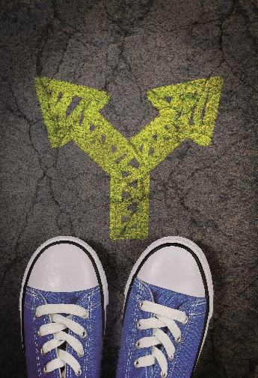
Die Berufsberatung der Bundesagentur für Arbeit unterstützt junge Menschen bei allen Fragen rund um Berufswahl, Ausbildung oder Studium. Im Vordergrund steht das persönliche individuelle Beratungsgespräch, welches wir aufgrund der aktuellen Kontaktbeschränkungen gerne auch telefonisch oder per Video mit Dir führen.

Einfach die kostenlose Hotline 0800 4 5555 00 anrufen
und einen Termin vereinbaren, oder direkt online unter
www.arbeitsagentur.de/bildung/berufsberatung.

Deine Berufsberaterin Anke Schneider
Vereinbare einen Termin mit mir – für Deine Zukunft!

Örtliche Hotline  09352/ 5007 40 | Örtliche Mailadresse  anke.schneider2@arbeitsagentur.de

Unsere Beratungsgespräche finden telefonisch oder per Videoberatung auch während Corona statt.

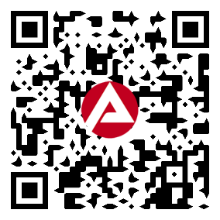
Kennst du unsere Homepage?

- Passende Ausbildung oder Studium finden

- Berufe-Informationen zu Tätigkeiten, Voraussetzungen und Perspektiven

- Tipps und Unterstützung für Ausbildung und Studium

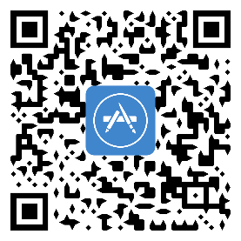
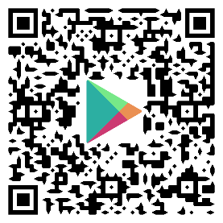
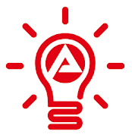
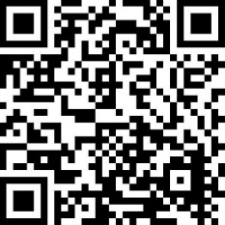
YouTuberin Caramella erklärt Dir

AzubiWelt
Berufe entdecken & Stellen finden
Ausbildungssuche per App

„Lexa braucht ne Ausbildung“ – DU auch?
Unser YouTube-Kanal bietet Dir viele nützliche Tipps
rund um die Themen Schule, Ausbildung & Studium

Klick Dich mal rein

YouTube-Kanal
Lexa braucht ne Ausbildung

